Переброски между разными юр. лицами
Переброска товара между аптеками сети, принадлежащими к разным юр. лицам, оформляется двумя документами. В аптеке источнике это документ Оптовый отпуск. В аптеке приемнике – приход от поставщика.

Для каждого юр. лица, входящего в аптечную сеть, надо создать по одному поставщику, и по одному оптовому клиенту. Эти поставщики и клиенты должны быть связаны с юр. лицом аптечной сети.
Например, ПОСТАВЩИК:
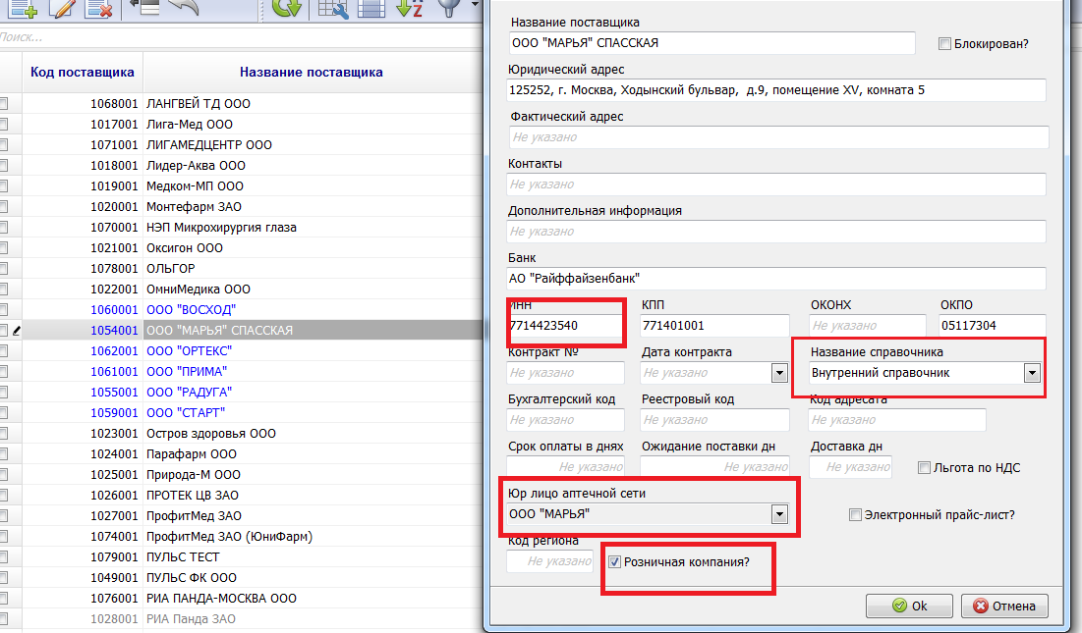
В поле Название справочника выбрать «Внутренний справочник»
ПОКУПАТЕЛЬ:
В качестве грузополучателя в оптовом отпуске должен быть указан отдел, принадлежащий к юр. лицу - клиенту.

Важно!!! В рамках одного 1 узла не должно быть отделов с разными юр. лицами. Между такими отделами оптовые продажи делать нельзя.
Пример:
В ЦО есть Отдел Огф1 принадлежащий юр. лицу 1 и Огф2 принадлежащий юр. лицу 1. Все отделы принадлежат одному узлу ЦО. Переброска между ними не возможна.

